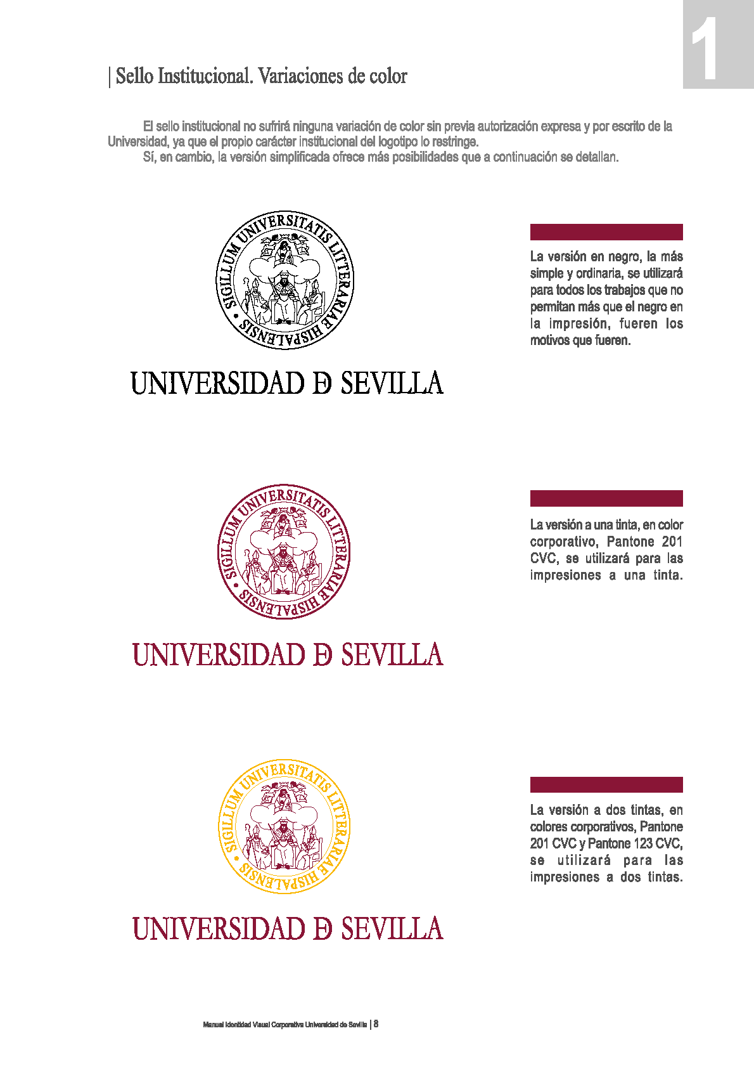

CONVENIO DE COLABORACIÓN ENTRE EL EXCMO. AYUNTAMIENTO DE __________________ Y LA UNIVERSIDAD DE SEVILLA PARA EL DESARROLLO DE ACTIVIDADES RELATIVAS AL "PROGRAMA PROVINCIAL DEL AULA DE LA EXPERIENCIA" EN LA CIUDAD DE ________________________

En Sevilla, ______________________

R E U N I D O S

De una parte, ______________________________________________

Y de otra, el Sr. D. Miguel Ángel Castro Arroyo, Rector Magnífico de la Universidad de Sevilla.
Ambos intervienen en función de los respectivos cargos que han quedado expresados y en el ejercicio de las facultades que a cada uno les están conferidas reconociéndose recíprocamente plena capacidad para obligarse con el carácter con que intervienen, y a tal fin

E X P O N E N

PRIMERO.- Que la Constitución Española en su artículo 50 recoge, entre otros principios, que los poderes públicos promoverán el bienestar de las personas mayores mediante un sistema de servicios sociales que atenderán sus problemas específicos de salud, vivienda, cultura y ocio.

SEGUNDO.- Que el Estatuto de Autonomía de Andalucía prevé, como uno de los objetivos prioritarios que deben inspirar el ejercicio de sus poderes, el acceso de todos los andaluces a una educación permanente y de calidad que les permitan su realización personal y social (art. 10.3 2° E.A.). Asimismo confiere a la Comunidad Autónoma competencia exclusiva en materia de servicios sociales (art. 61 E.A.), cultura (art. 68 E.A.), derechos de los mayores (art. 19 E.A.) y la participación de los mayores en la vida social, educativa y cultural de la comunidad (art. 37.3 E.A.).

TERCERO.- Que ambas Instituciones son conscientes de la necesidad de facilitar el acercamiento de las personas mayores a programas de formación que, especialmente diseñados para ellos, incidan en su plena integración en la vida social y cultural de su entorno, procurándoles de esta forma un mejor aprovechamiento del tiempo libre y un mayor bienestar.

CUARTO.- Que la Universidad de Sevilla está desarrollando el Programa del Aula de la Experiencia, dirigido a personas mayores de 55 años, con unos objetivos, contenidos, metodología y actividades apropiadas para promover en ellos la utilización de la Ciencia y la Cultura como vehículo idóneo para mejorar la calidad de vida.

QUINTO.- Que, en base a las anteriores consideraciones, ambas partes acuerdan firmar el presente Convenio, con arreglo a las siguientes:

E S T I P U L A C I O N E S

PRIMERA: OBJETO DEL CONVENIO.
El objeto del presente Convenio es el articular la colaboración del Ayuntamiento __________, a través de la Delegación _________ de ese Ayuntamiento, con la Universidad de Sevilla, para el desarrollo de las actividades enmarcadas dentro del “Programa Provincial del Aula de la Experiencia”.

SEGUNDA: DESTINATARIOS.
El Programa Provincial del Aula de la Experiencia se dirigirá a mujeres y hombres mayores de 55 años, con titulación universitaria o no, que no estén matriculados en cursos o asignaturas de cualquier Facultad o Escuela Universitaria.

TERCERA: FINES Y CONTENIDOS
El presente Convenio persigue con el desarrollo del Programa Provincial del Aula de la Experiencia la consecución de los siguientes fines:

- Propiciar el acceso de las mujeres y los hombres a los bienes culturales, a fin de mejorar su calidad de vida y fomentar el empleo creativo del ocio.

- Facilitar un espacio de debate cultural, social y científico que posibilite que los mayores puedan desarrollar permanentemente sus capacidades intelectuales, siendo una fuente de enriquecimiento progresivo en el ámbito personal y social que despierta una actitud de preparación constante y facilitando, asimismo, la capacidad para responder a las diversas situaciones de la vida.

- Abrir la Universidad a los mayores para que se enriquezcan con la secular aportación de saber de la Institución Universitaria.

- Ofrecer un marco idóneo, pleno de espíritu de convivencia, para propiciar unas relaciones intergeneracionales que dinamicen la participación social.

El Programa Provincial del Aula de la Experiencia estará integrado por un conjunto de cursos programados por la Universidad de Sevilla, cuya determinación se efectuará en el seno de la Comisión de Seguimiento constituida en el presente Convenio.

CUARTA: PROGRAMACIÓN Y EJECUCIÓN
Las actuaciones que integren el contenido del Programa Provincial del Aula de la Experiencia serán programadas y ejecutadas por la Universidad de Sevilla.

QUINTA: SEDE Y DURACIÓN DE LOS CURSOS
Los cursos se desarrollarán en ________________________.
La duración de estos cursos abarcará el período comprendido entre los meses ___________ y _______________.

SEXTA: CERTIFICADOS.
Al término de los cursos 1º, 2º, 3º o Formación Continua se entregarán al alumnado certificados firmados por la Sra.Vicerrectora de Relaciones Institucionales, por la Sra. Directora del Aula de la Experiencia y por el Coordinador Local del Programa Provincial del Aula de la Experiencia en ____________________, acreditando su asistencia y aprovechamiento.

Al finalizar el ciclo completo de los cursos 1º, 2º y 3º, será otorgado por el Rector de la Universidad de Sevilla un diploma que acreditará los estudios cursados. Este diploma no podrá en ningún caso facultar para el ejercicio profesional, ni servir a efectos de convalidación.

SÉPTIMA: FINANCIACIÓN Y PAGO.
Para la realización de las actividades del presente Convenio, la Delegación de____________ del Ayuntamiento de _________________ se compromete a aportar la cantidad ___________________________, financiados con cargo a la aplicación presupuestaria ___________, correspondiente al Presupuesto de Gastos del ejercicio _______.

El pago se realizará tras la firma del Convenio. C/C de la Universidad de Sevilla: 0049/2588/71/2114197826.

Los ingresos realizados en concepto de Matrícula por los alumnos y alumnas del Programa Provincial del Aula de la Experiencia con sede en _________________ durante el Curso Académico ___________ podrán modificar al alza o a la baja la cantidad que debe aportar el Ayuntamiento de la Localidad.

OCTAVA: JUSTIFICACIÓN DE LA FINANCIACIÓN DE LA SUBVENCIÓN.
La Universidad de Sevilla aportará al Excmo. Ayuntamiento de _____________ documentos justificativos de los gastos realizados con cargo a la cantidad concedida.

NOVENA: OBLIGACIONES DE LAS PARTES.
Para el cumplimiento del objeto del presente Convenio las partes firmantes asumen los siguientes compromisos:

- Por parte de la Universidad de Sevilla:

  - Elaboración de un Programa-Modelo que se facilita al Coordinador Local del Programa Provincial en _________________ para que éste elabore uno especifico de su localidad.
  - Control y seguimiento de dicho Programa.
  - Gestión económica y administrativa de las actuaciones previstas.
  - La Universidad de Sevilla dotará al Aula de la Experiencia de los recursos básicos necesarios para el correcto desarrollo de las actividades programadas, para lo cual podrá suscribir acuerdos de colaboración y financiación con otras Instituciones, públicas o privadas.

- Por parte del __________________________________:

  - Puesta a disposición del Aula de la Experiencia de su propia infraestructura para facilitar la organización de actividades en las mejores condiciones posibles.
  - Elaboración de un Programa, tomando como referencia el modelo presentado por el Aula de la Experiencia.
  - Presentación de la documentación requerida por la secretaría del Aula de la Experiencia.
  - Información continuada sobre el desarrollo de las actividades objeto del presente convenio, remitiendo una Memoria global que permita la evaluación de las actuaciones realizadas.
  - Al mismo tiempo se encargará del trámite de puesta en funcionamiento y consolidación del Aula de la Experiencia durante el Curso Académico _________.

DÉCIMA.- ALTERACIÓN DE LAS CONDICIONES
Toda alteración de las condiciones tenidas en cuenta para la firma del presente Convenio, y, en todo caso, la obtención concurrente de subvenciones o ayudas otorgadas por otras Administraciones o Entes Públicos o Privados, nacionales o internacionales aplicadas específicamente a los mismos fines previstos en el citado Convenio podrá dar lugar a la modificación de las cláusulas del mismo.

UNDÉCIMA.- COMISIÓN TÉCNICA DE SEGUIMIENTO.
Para el seguimiento de las actividades objeto del presente Convenio, se crea una Comisión Técnica formada por, al menos, dos representantes de la Universidad de Sevilla y dos representantes del Ayuntamiento de___________________.
Esta Comisión, en reuniones cuatrimestrales, conocerá el grado de ejecución de las actividades y del Convenio, evaluará sus resultados e introducirá las medidas correctoras de las dificultades o problemas que en su realización pudieran surgir. Asimismo resolverá, en su caso, los problemas de interpretación que en el cumplimiento del Convenio puedan presentarse.

DUODÉCIMA: DIFUSIÓN Y PUBLICIDAD.
Ambas partes colaborarán, con arreglo a los medios de que disponen, en la difusión de los Programas Universitarios objeto de este Convenio entre las personas o colectivos potencialmente interesados en el mismo.

DECIMOTERCERA: VIGENCIA. DENUNCIA Y RESOLUCIÓN.
El presente Convenio tendrá vigencia desde la fecha de suscripción del mismo y finalizará el día 31 de diciembre de _______, siendo susceptible de prórroga automática, salvo denuncia de alguna de las partes expresada con una antelación de 2 meses antes del final de la misma.
El incumplimiento de cualquiera de las estipulaciones por alguna de las partes firmantes será causa suficiente para la denuncia y resolución del Convenio.
Y en prueba de conformidad y comprometiéndose las partes a su más exacto cumplimiento, firman el presente Convenio, por duplicado.

EL ALCALDE PRESIDENTE DEL

AYUNTAMIENTO DE ____________

Fdo.: __________________________

EL RECTOR DE LA UNIVERSIDAD DE SEVILLA

Fdo.: Miguel Ángel Castro Arroyo

